UNIVERSITE SALAH BOUBNIDER CONSTANTINE 3
FACULTE DE MEDECINE
DEPARTEMENT DE MEDECINE
LABORATOIRE D’ANATOMIE
MEDECIN CHEF : PR BOULACEL A.
POLYCOPIE POUR LES ETUDIANTS DE PREMIERE ANNEE DE MEDECINE
ANNEE UNIVERSITAIRE 2022 -2023.
FAIT PAR : DR BENDJELLOUL MAYA.

PLEXUS LOMBAL

PLAN :
- CONSTITUTION.
- FORME, SITUATION ET RAPPORTS.
- BRANCHE :
- NERF ILIO-HYPOGASTRIQUE.
- NERF ILIO- INGUINAL.
- NERF CUTANE LATERAL DE LA CUISSE.
- NERF GENITO-FEMORAL.
- NERF OBTURATEUR.
6. NERF FEMORAL.
I-CONSTITUTION :
Le plexus lombal est constitué par les branches antérieures des quatre premières paires lombales.
La branche antérieure du premier nerf lombal reçoit une anastomose du douzième nerf intercostal,envoie un rameau anastomotique à la deuxième racine lombale et se divise ensuite en deux branches qui sont les nerfs ilio-hypogastrique et ilio-inguinal.
La deuxième racine lombale reçoit la branche anastomotique de la première, donne naissance au nerf cutané latéral de la cuisse et au nerf génito-fémoral,et se divise en deux branches ,l’une antérieure et l’autre, postérieure.
La troisième racine lombale, unie à la deuxième et à la quatrième par des anses anastomotiques, se divise, comme la précédente en branche antérieure et postérieure.
La quatrième racine lombale, anastomosée avec la troisième et la cinquième se divise également en deux branches, antérieure et postérieure.
Les branches antérieures des deuxième, troisième et quatrième racines lombales se réunissent et forment le nerf obturateur.les branches postérieures, plus volumineuses, se réunissent également et de leur réunion nait le nerf fémoral.

II-FORME, SITUATION ET RAPPORTS :
Le plexus lombal est triangulaire.il est placé le long des corps vertébraux, en avant des processus costiformes et entre les faisceaux du muscle iliopsoas.
III-BRANCHES :
Le plexus lombal donne des branches collatérales et des branches terminales.
Les branches collatérales sont de petit rameaux destinés au muscle carré des lombes et au muscle iliopsoas.
Les branches terminales sont : le nerf ilio-hypogastrique, le nerf ilio-inguinal,le nerf cutané latéral de la cuisse ,le nerf génito-fémoral, le nerf obturateur et le nerf fémoral.
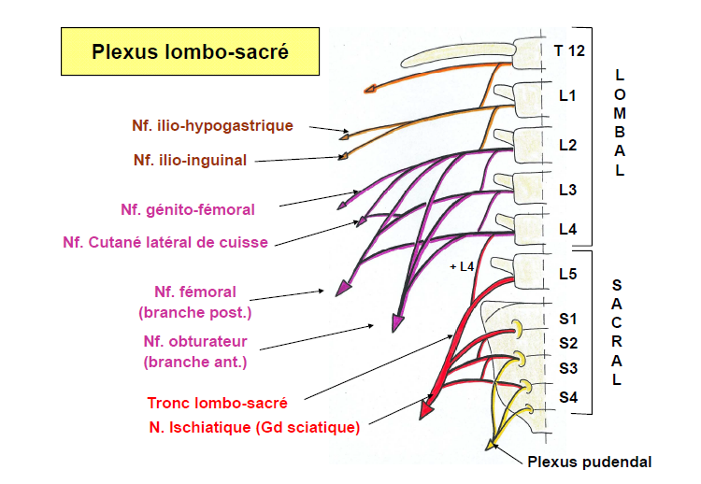

1-nerf ilio-hypogastrique :
Le nerf ilio-hypogastrique descend obliquement jusqu'à la crête iliaque, chemine entre les muscles transverse et petit oblique et se divise en deux branches , l’une abdominale,l’autre génitale.
2- nerf ilio-inguinale :
A le même chemin que le nerf ilio-hypo-gastrique et se divise également en deux branches abdominale et génitale.

3- le nerf cutané latérale de la cuisse :
a- Origine :le nerf cutané latérale de la cuisse provient de la deuxième racine lombale
b- Trajet et rapports :il se dirige en bas et en dehors ,traverse le muscle psoas et sort de la cavité abdominale en passant sous l’arcade fémorale , croise la face antérieure du muscle sartorius et se divise en deux branches terminales ,l’une glutéale, l’autre ,fémorale.
4-nerf génito-fémoral :
a-origine :le génito- fémoral nait de la deuxième racine lombale.
b-trajet et rapport :il traverse le muscle iliopsoas , descend sur sa face antérieure et se divise en deux branches terminales, externe et interne.
5- nerf obturateur :
a-origine : le nerf obturateur est formé par la réunion des rameaux antérieurs des deuxièmes, troisième et quatrième racines lombales.
b-trajet et rapports :il croise l’articulation sacro-iliaque , passe dans la cavité pelvienne et pénètre dans le canal du foramen obturé ou il se divise en deux branches terminales, l’une antérieure l’autre postérieure.
c-branches terminales :
- Rameau antérieur :se divise en trois rameaux déstinés aux muscles long adducteur, court adducteur et gracil.
- Rameau postérieure :il donne au cours de son trajet ,un rameau au muscle obturateur externe et un filet pour l’articulation de la hanche.
Il s’engage ensuite entre les muscles court et grand adducteur ou il se divise en plusieurs ramifications terminales destinées au muscle grand adducteur.
6-nerf fémoral :
a-origine : c’est la branche la plus volumineuse du plexus lombal.il nait des deuxiéme,troisieme et quatrième vertèbres lombales ,par trois racines qui se réunissent dans l’ épaisseur du muscle iliopsoas.
b-Trajet et rapport :le nerf fémoral se place en avant du muscle iliopsoas et pénètre dans la cuisse en passant au-dessous de l’arcade fémorale, a ce niveau il s’épanouit en quatre branches terminales .
c-branches terminales :le nerf fémoral se divise en quatre branches terminales :
-le nerf musculo-cutané externe.
-le nerfmusculo-cutané interne.
-le nerf du muscle quadriceps fémoral.
-le nerf saphéne.
- Le nerf musculo-cutané externe :ce nerf se divise en rameaux musculaires et rameaux cutanés
-rameaux musculaires : en nombre variable,ils sont tous destinés au muscle sartorius
-rameaux cutanés : au nombre de trois :les rameaux cutanés supérieur,moyen et accessoire.
- Le nerf musculo-cutané interne :ce nerf se divise dés son origine en rameaux musculaires et rameaux cutanés.
-les rameaux musculaires :déstinés aux muscles pectiné et long adducteur.
- les rameaux cutanés : en nombre variable se rendent aux teguments de la partie supéro-interne de la cuisse .
- Nerf du muscle quadriceps fémoral :ce nerf donne quatre branches déstinées aux quatre parties du muscle quadriceps fémoral :
-nerf du muscle droit antérieure.
-nerf du muscle vaste latéral.
-nerf du muscle vaste médial.
-nerf du muscle vaste intermédiaire.
- Nerf saphène :il descend le long de l’artère fémorale, traverse le canal des adducteurs et arrive au niveau de l’interligne articulaire du genou ou il se divise en deux branches terminales :l’une patellaire, l’autre jambière

FIN

Références :

Alain Bouchet et Jacques cuilleret,Anatomie topographique,descriptive et fonctionnelle.tome 3,troisieme édition,SIMEP.

Henri Rouviere et André Delmas,Anatomie humaine,descriptive, topographique et fonctionnelle.tome 3 membres,15 édition,MASSON.
